Запишите в тетради число «11.02» и
Тему «Сложение и вычитание десятичных дробей»

- Изучите материал по учебнику: стр. 148 п. 4.3; Запишите в тетрадь Пример 1 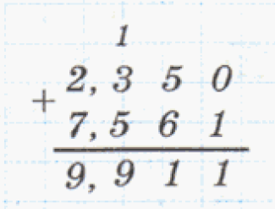 и Пример 2 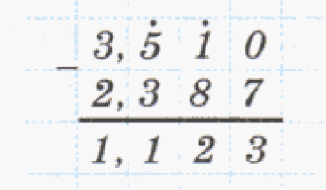
- Посмотрите видеоролики по ссылке:

https://resh.edu.ru/subject/lesson/6901/main/236064/

https://resh.edu.ru/subject/lesson/6900/main/236033/

https://resh.edu.ru/subject/lesson/719/

- Выполните задания столбиком по образцу (пример 1 и пример 2) как выполнять)
№ 759(а, б, в, г); 760(а, б, в, г); решение запишите в тетрадь.
Выполните задания; решение запишите в тетрадь, сфотографируйте и отправьте по почте mvg2756@mail.ru; в теме письма указывайте свою фамилию и класс

